Vulnerability Assessment & Penetration Test Report
Redatto da: Antonio Piredda
Ruolo: Studente – Cyber Security & Ethical Hacking
Corso: Epicode – Cyber Security & Ethical Hacking
Data: 26 Gennaio 2026
Executive Summary
Il presente documento riporta i risultati delle attività di Vulnerability Assessment (VA) e Penetration Testing (PT) condotte sulla macchina bersaglio BSides Vancouver 2018 Workshop, simulando uno scenario realistico di attacco Black Box, in cui l’analista non dispone di informazioni preliminari sull’infrastruttura analizzata.
L’obiettivo del test è stato quello di valutare il livello di esposizione del sistema a potenziali minacce, identificare vulnerabilità e debolezze di configurazione e fornire raccomandazioni concrete per la riduzione del rischio.
Le attività hanno evidenziato la presenza di più superfici d’attacco, legate principalmente a servizi non necessari, software obsoleto e informazioni esposte pubblicamente. Pur non essendo stato possibile ottenere un accesso non autorizzato al sistema, le vulnerabilità riscontrate potrebbero, in uno scenario reale, facilitare attacchi più avanzati qualora non adeguatamente mitigate.
Nel complesso, il sistema presenta un livello di sicurezza di base discreto, ma migliorabile attraverso l’adozione delle remediation proposte, che consentirebbero di ridurre significativamente il rischio complessivo.

Scope e Metodologia
Scope
- Sistema bersaglio: BSides Vancouver 2018 Workshop
- Tipologia di test: Black Box Vulnerability Assessment & Penetration Test
- Attaccante: Kali Linux
- Ambiente: rete virtualizzata e isolata
Metodologia
L’attività è stata suddivisa nelle seguenti fasi:
- Host Discovery
- Port Scanning
- Service & Version Detection
- Vulnerability Assessment
- Tentativi di Penetration Testing
- Analisi dei risultati e definizione delle remediation

Descrizione dell’Ambiente
Il laboratorio di test è stato configurato in un ambiente virtualizzato e isolato. L’attaccante utilizza una macchina Kali Linux, mentre il sistema bersaglio è una macchina virtuale basata su Linux Ubuntu. Le due macchine sono collegate alla stessa rete privata, senza accesso diretto a Internet.

Attività di Reconnaissance
Host Discovery
È stata eseguita una fase di host discovery tramite ARP scanning al fine di individuare i sistemi attivi sulla rete. L’attività ha portato all’identificazione di un host attivo all’indirizzo IP 192.168.50.101, riconducibile a una macchina virtuale.

Port Scanning e Service Enumeration
Attraverso una scansione completa delle porte TCP sono stati individuati i seguenti servizi esposti:
- 21/tcp – FTP (vsftpd 2.3.5)
- 22/tcp – SSH (OpenSSH 5.9p1)
- 80/tcp – HTTP (Apache 2.2.22)
L’analisi delle versioni dei servizi ha evidenziato l’utilizzo di componenti non aggiornati, potenzialmente vulnerabili.

Vulnerabilità Identificate
Riepilogo delle vulnerabilità
Vulnerabilità | Rischio | Stato | Remediation
FTP anonimo attivo | Medio | Aperta | Disabilitare accesso anonimo o rimuovere il servizio
Directory di backup esposta | Medio | Aperta | Rimuovere o proteggere le directory sensibili
WordPress obsoleto | Medio-Alto | Aperta | Aggiornare o dismettere l’installazione
User enumeration possibile | Medio | Aperta | Disabilitare enumerazione utenti
XML-RPC attivo | Medio | Aperta | Disabilitare o limitare l’accesso
Servizi e software obsoleti | Medio | Aperta | Applicare patch e aggiornamenti

1. FTP anonimo attivo
Descrizione: Il servizio FTP consente l’accesso anonimo senza autenticazione.
Impatto: Un attaccante può enumerare directory e file esposti, ottenendo informazioni utili per attacchi successivi.
Rischio: Medio
Remediation:
- Disabilitare l’accesso FTP anonimo
- Limitare l’accesso al servizio tramite autenticazione forte o rimuovere il servizio se non necessario

2. Directory sensibile esposta via HTTP
Descrizione: Il file robots.txt indica la presenza della directory /backup_wordpress, contenente un’installazione WordPress dismessa e accessibile pubblicamente.
Impatto: Espone informazioni sull’architettura applicativa e aumenta la superficie d’attacco.
Rischio: Medio
Remediation:
- Rimuovere directory di backup non necessarie
- Limitare l’accesso tramite autenticazione o restrizioni IP

3. WordPress obsoleto
Descrizione: L’installazione WordPress individuata risulta obsoleta e non più mantenuta.
Impatto: Versioni obsolete possono contenere vulnerabilità note sfruttabili.
Rischio: Medio-Alto
Remediation:
- Aggiornare WordPress all’ultima versione stabile
- Rimuovere installazioni non più utilizzate

4. User Enumeration possibile
Descrizione: È stato possibile identificare utenti validi dell’installazione WordPress (admin, john) tramite tecniche di user enumeration.
Impatto: Facilita attacchi di brute force e credential stuffing.
Rischio: Medio
Remediation:
- Disabilitare l’enumerazione degli utenti
- Utilizzare username non prevedibili

5. XML-RPC attivo
Descrizione: Il file xmlrpc.php risulta accessibile.
Impatto: XML-RPC può essere sfruttato per attacchi di forza bruta e amplificazione.
Rischio: Medio
Remediation:
- Disabilitare XML-RPC se non necessario
- Limitare le richieste tramite firewall o plugin di sicurezza

6. Servizi e software obsoleti
Descrizione: Apache, OpenSSH e altri componenti risultano non aggiornati.
Impatto: Possibile esposizione a vulnerabilità note.
Rischio: Medio
Remediation:
- Aggiornare regolarmente il sistema operativo e i servizi
- Implementare un piano di patch management

Tentativi di Penetration Testing
Sono stati effettuati tentativi di accesso mirati al servizio SSH utilizzando gli utenti identificati. L’accesso tramite password è risultato disabilitato e il servizio accetta esclusivamente autenticazione tramite chiave pubblica, indicando una configurazione di sicurezza corretta.
Non è stato possibile ottenere un accesso non autorizzato al sistema.

Bonus – Scansione Automatizzata (Nessus)
A completamento dell’analisi manuale, è stata eseguita una scansione automatizzata tramite Nessus con finalità di verifica e confronto dei risultati. La scansione ha confermato la presenza di servizi obsoleti e potenziali debolezze già individuate durante l’analisi manuale.

Conclusioni
L’attività di Vulnerability Assessment e Penetration Testing ha evidenziato diverse debolezze di configurazione e superfici d’attacco, pur non portando alla compromissione del sistema.
Il sistema presenta una sicurezza di base discreta, in particolare per quanto riguarda il servizio SSH, ma risulta penalizzato dalla presenza di servizi non necessari, software obsoleto e informazioni esposte pubblicamente.
L’implementazione delle remediation suggerite consentirebbe di ridurre significativamente il rischio complessivo e migliorare il livello di sicurezza del sistema.

Appendice Tecnica
La presente appendice contiene gli screenshot e gli output completi delle attività svolte durante il Vulnerability Assessment e Penetration Test. Gli elementi sono organizzati in ordine cronologico e associati alle fasi metodologiche descritte nel report.
Per ciascuno screenshot è fornita una breve didascalia descrittiva, utile a contestualizzare l’attività svolta.

Appendice A – Host Discovery e Configurazione Rete
Figura A.1 – Verifica della configurazione di rete della macchina attaccante (Kali Linux) e identificazione dell’indirizzo IP.
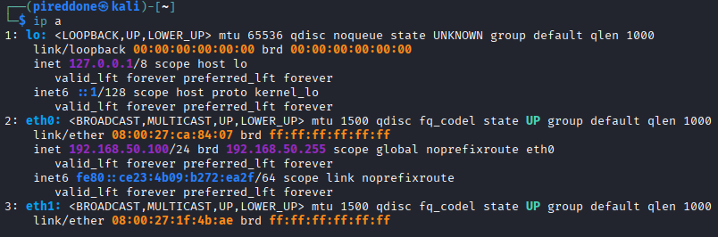
Figura A.2 – Attività di host discovery tramite ARP scanning per l’individuazione del sistema bersaglio.
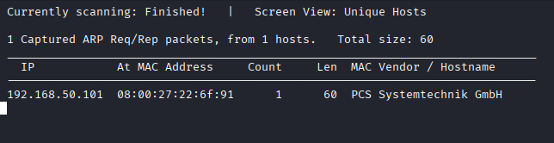

Appendice B – Port Scanning e Service Enumeration
Figura B.1 – Scansione completa delle porte TCP del sistema bersaglio.
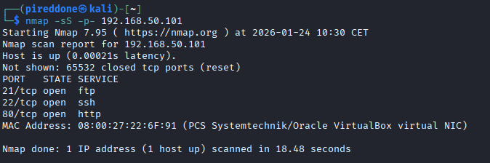

Figura B.2 – Analisi dei servizi e delle versioni rilevate tramite service detection.
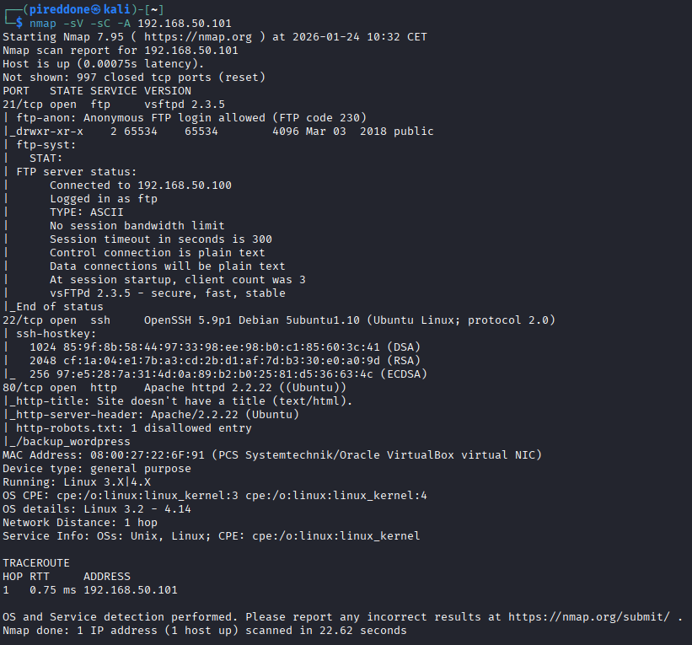

Appendice C – FTP Enumeration
Figura C.1 – Accesso al servizio FTP tramite autenticazione anonima e verifica dei permessi disponibili.
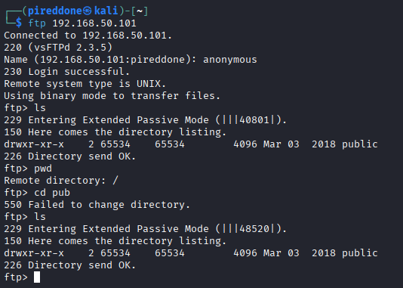

Appendice D – HTTP e WordPress Enumeration
Figura D.1 – Analisi del file robots.txt e individuazione della directory sensibile.
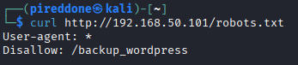

Figura D.2 – Directory enumeration del servizio HTTP tramite brute-force controllato.
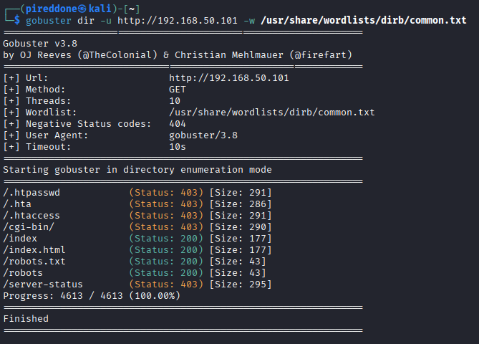
Figura D.3 – Accesso alla directory /backup_wordpress e identificazione dell’installazione WordPress.
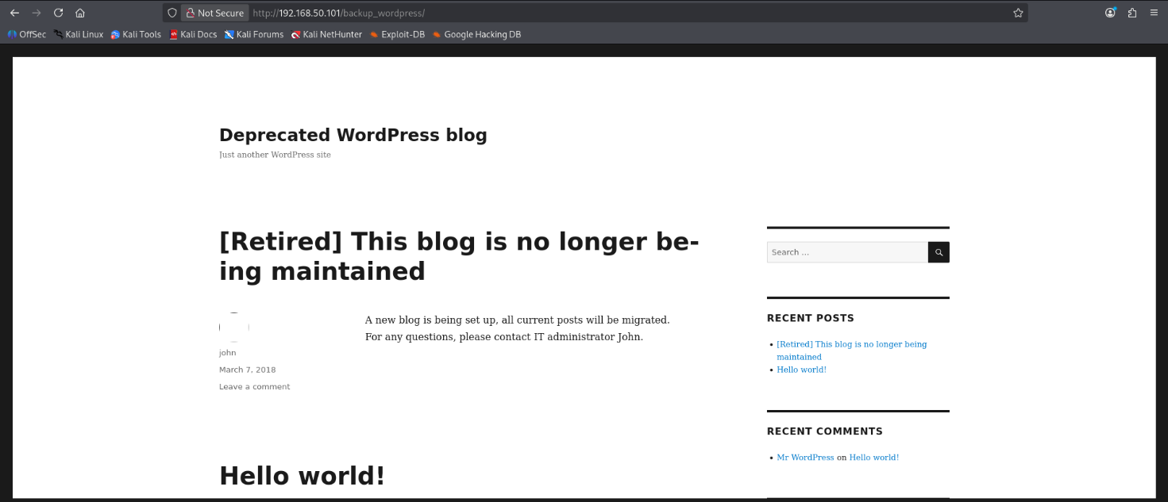

Figura D.4 – Tentativi di individuazione di file di configurazione WordPress.
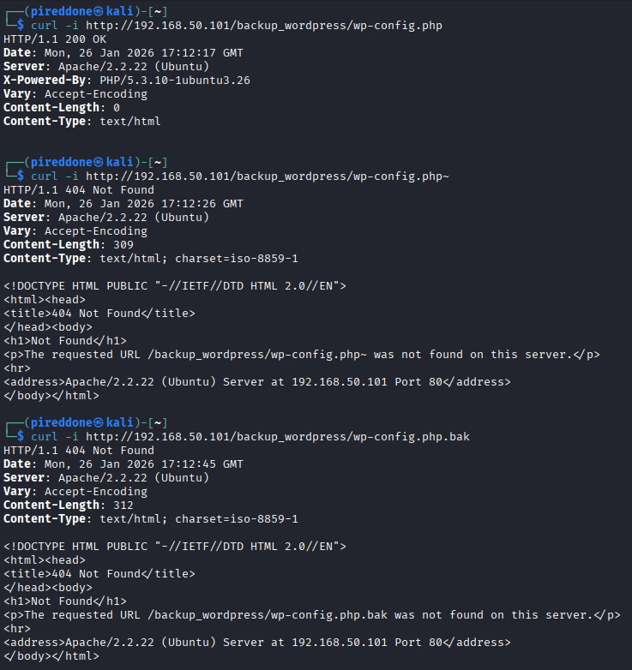
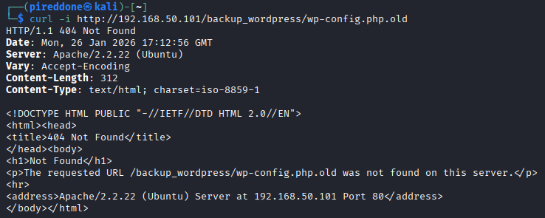
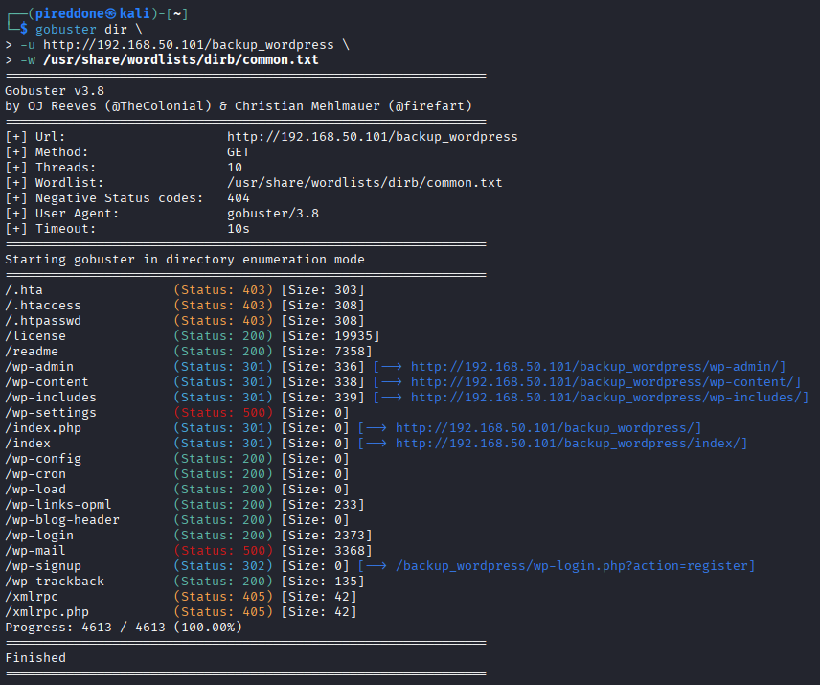

Appendice E – User Enumeration e XML-RPC
Figura E.1 – Identificazione degli utenti WordPress tramite tecniche di user enumeration.
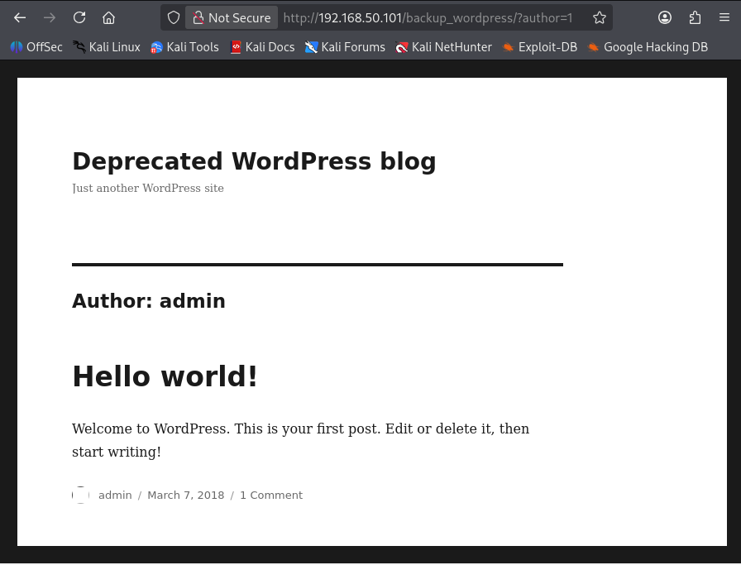
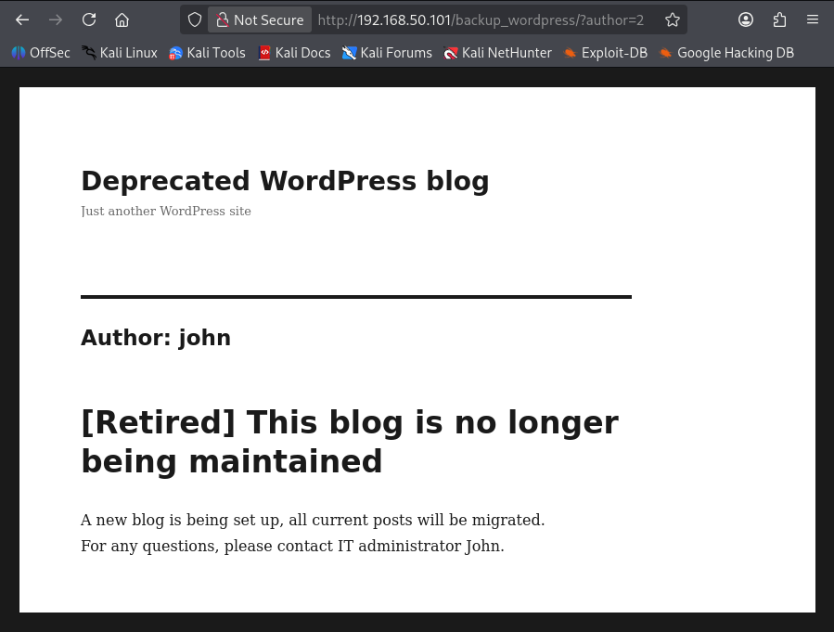
Figura E.2 – Verifica della disponibilità del servizio XML-RPC.
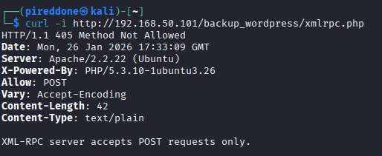

Appendice F – Tentativi di Accesso SSH
Figura F.1 – Tentativo di accesso SSH all’utente identificato e risposta del servizio.
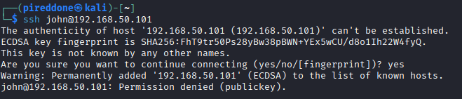

Appendice G – Scansione Automatizzata (Bonus)
Figura G.1 – Risultati della scansione automatizzata Nessus (panoramica delle vulnerabilità).
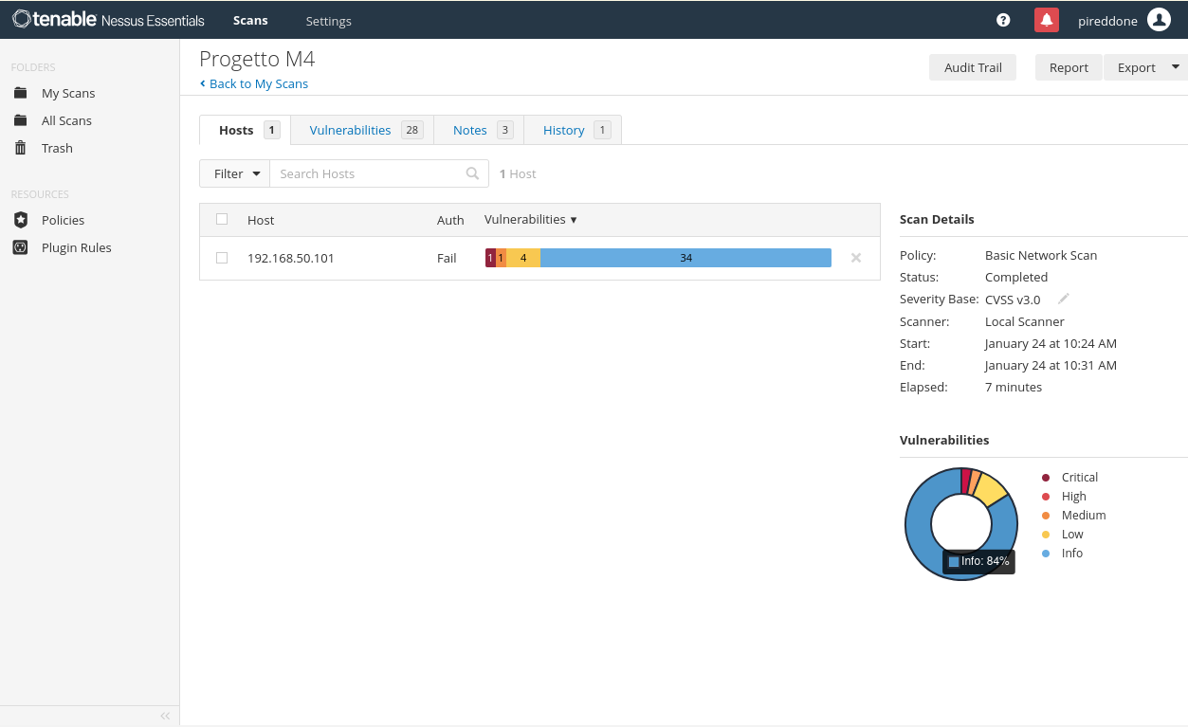

Figura G.2 – Dettaglio delle principali segnalazioni emerse dalla scansione Nessus.
